ТОГДА / СЕЙЧАС
На Дунганском базаре
42.88089, 74.58689
Тогда · Пишпек
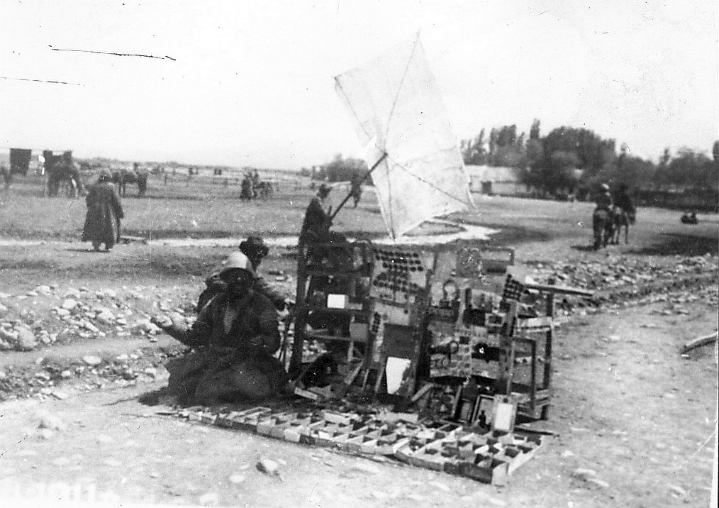
Сейчас · Бишкек


ПИШПЕК
Дунган базарында
42.88089, 74.58689
На Дунганском базаре
КЫРГЫЗЧА Дунган базарында
﻿ Дунган базарында Дунгановкадагы Барачная аянтында “Дунган базары” деп аталган базар болгон. Ар дайым жашылчалар, күрүчтөр, ун азыктары, татымалдар көп болчу. Көбүнчө жергиликтүү өндүрүлгөн, бирок экзотикалык товарлар Кытайдан алынып келинген.
Булак: https://bimap.su/description/pishpek/61_Dungan_bazar.txt · BIMAP
Фотографии и материалы принадлежат их авторам; лицензия не указана

ФРУНЗЕ
Бул доор боюнча маалымат азырынча табыла элек
42.88089, 74.58689

Фотография пока не добавлена
КЫРГЫЗЧА
Бул доор боюнча маалымат азырынча табыла элек.

БИШКЕК
Бул доор боюнча маалымат азырынча табыла элек
42.88089, 74.58689
Современный вид; дата публикации в 2GIS · Олег Иванович Сологубов
КЫРГЫЗЧА
Бул доор боюнча маалымат азырынча табыла элек.
Булак: https://2gis.kg/bishkek/geo/15763294480498755/tab/photos · 2GIS
Фотография пользователя 2GIS; права принадлежат автору. Изображение показывается по внешней ссылке на 2GIS.

